Солнечный удар
Лето - долгожданная пора...Однако, лето таит в себе и не мало опасностей.
При длительном пребывании ребенка на солнце может наступить тепловой удар. При этом у ребенка появляются слабость, головная боль, тошнота, рвота, учащение пульса, дыхания, возможен обморок, температура тела повышается до 39 – 40 С.
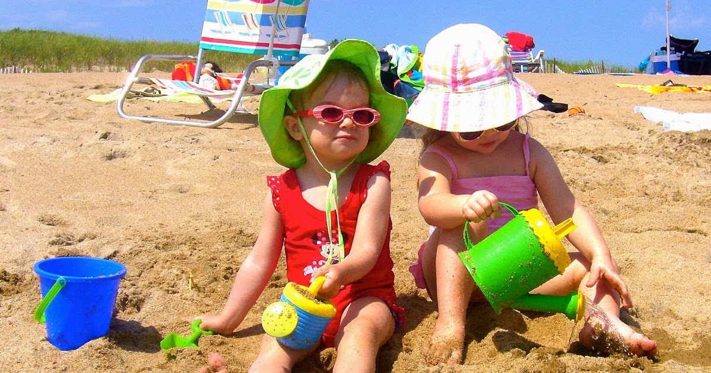
Первая помощь пострадавшему ребенку заключается в быстрейшем удалении его из зоны перегревания. Его кладут на открытое место, хорошо проветриваемое. Освобождают от верхней одежды, смачивают лицо холодной водой, на голову кладут пузырь с холодной водой или лед. Срочно доставить ребенка в лечебное учреждение.
Чтобы избежать теплового удара, необходимо ребенка одевать в соответствии с температурой воздуха, иметь головной убор.

Составила: старшая медицинская сестра Гилева Н.И.

